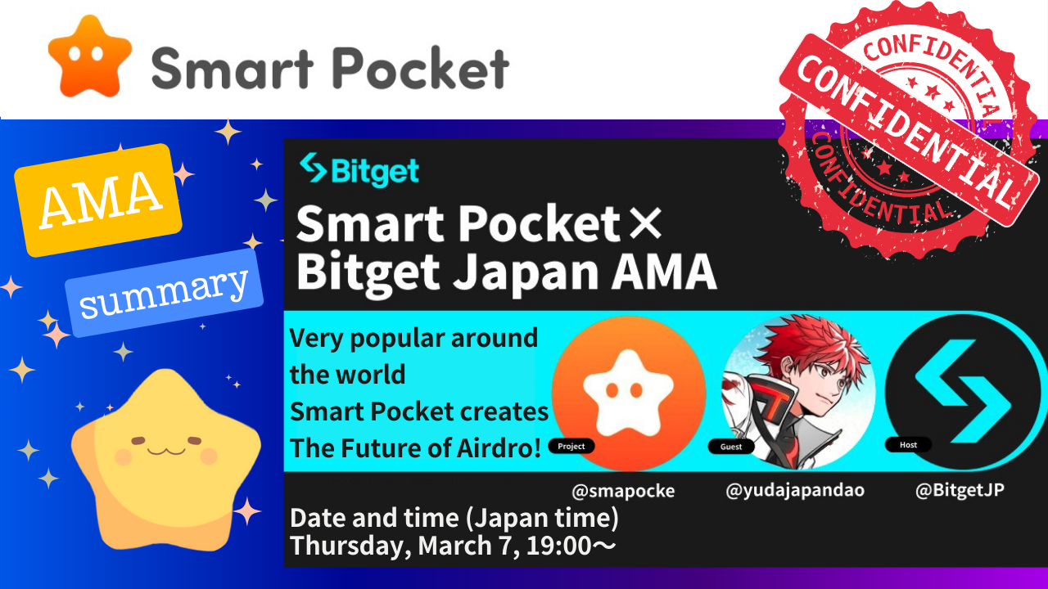
Di majalah Smartapoke ini, kami akan memperkenalkan isi AMA "Smart Pocket✖️ Bitget Japan" yang diadakan pada hari Kamis, 7 Maret 2024!
Sebuah visi luar biasa terungkap dalam dialog dengan Yuda, yang memimpin "Smart Pocket" dan "Japan Dao", dan Mako, yang bertanggung jawab atas PR dan pemasaran di "Bitget Japan"!
Banyak ide inovatif dan menarik di "Smart Pocket".Ada banyak konsep hampir di masa depan yang meluas ke seni, budaya, pendidikan, dan ekonomi yang diambil dari perspektif global yang beragam dan global!Lai
Pada awalnya, Anda dapat melampirkan tautan ke distribusi arsip Bitget Japan, dan melihat karakter AMA dari Daftar Isi berdasarkan Kategori.
Selain itu, ringkasan AMA ini dapat dilihat dalam "ⅳ. Ringkasan".Jika Anda hanya ingin memahami isinya, silakan gunakan ini.
Selain itu, poin yang ingin Anda ingat dipertimbangkan dari perspektif unik tim solusi dan diringkas dalam "⭕️ Points Hot Points".Ini juga dapat dilihat dari daftar isi, jadi silakan gunakan!Lai
X akun
Yuda
@yudajapanoo @yudaceo @japannftmuseum @smapockemako
Mako
@Mako_bitget@bitgetjp
Situs / Aplikasi Resmi
Situs resmi Jepang DAO https://japandao.jp/
Situs web resmi Smart Pocket
Aplikasi SmartPocket https://smapocket.com/
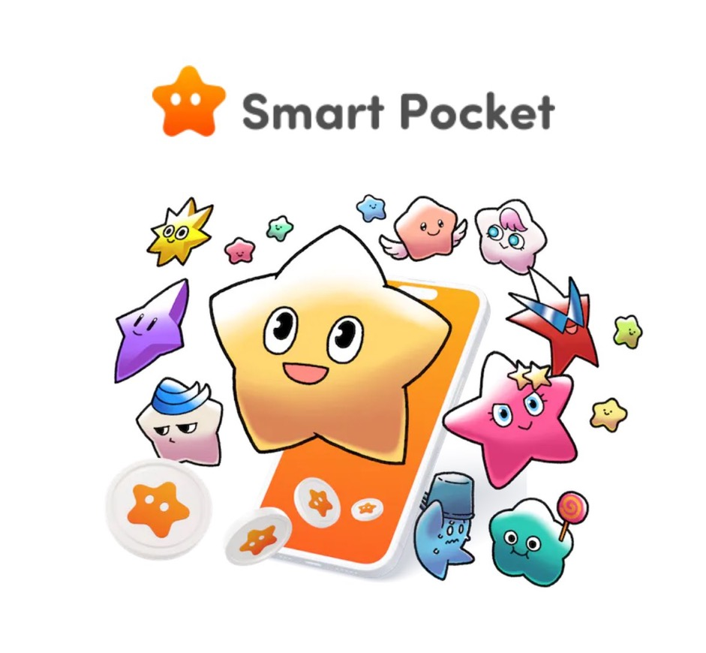
Tautan resmi Bitget https: //linktr.e/bitgetjapan? UTM_PROFILE_PROFILE_SHARE & & LOTID = 135C5604-392E-B6D1-6D14C859801A
Ⅰ.Youtube Archive (Bitget JP)
https://youtu.be/npyjgmub7-y
II. Transkripsi
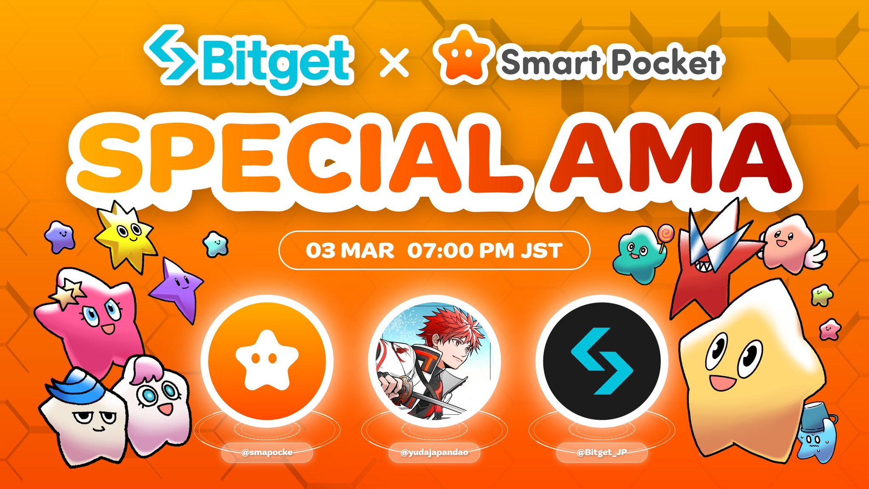
1.pembukaan
Mako
Ini 19:00, jadi saya ingin memulai AMA hari ini.Jadi tamu hari ini adalah Yuda dari SmartPocket.Terima kasih.
Yuda
Terima kasih.Senang bertemu dengan Anda.Itu yuu.
○ Bitget ・ Mako Pendahuluan
Mako
Senang bertemu dengan Anda.Terima kasih untuk hari ini.Kemudian, saya pikir beberapa penggemar SmartPocket, dll., Masih berpartisipasi tanpa mengetahui Bitget, jadi saya akan dengan mudah menjelaskan Bitget terlebih dahulu.
Bitget terutama untuk mata uang virtual, aset crypto, dan perdagangan berjangka aset crypto yang ditemukan pada tahun 2018, tetapi merupakan pertukaran utama masa depan.Jadi, sekarang Bitget Jepang di tuan rumah AMA ini adalah akun resmi Bitget, tetapi kami saat ini mengadakan turnamen perdagangan yang disebut Gold Cup, bukan KCGI, dan total hadiahnya hingga 100.000 dolar. Sekitar 15 juta.Ini akan berakhir pada 18 Maret, tetapi Anda dapat berpartisipasi kapan saja, jadi silakan periksa akun resmi Bitget Japan dan periksa.Dan jika Anda belum mendaftar dengan Bitget, hanya hari ini, kampanye untuk orang baru, kampanye Sakura, akan dimulai, dan cukup mendaftarkan pendaftaran, setoran atau perdagangan baru, sekitar 3000 yen. Anda akan mendapatkan bonus yang dapat digunakan di Waktu transaksi bonus yang cukup besar, jadi jika Anda akan mendaftar dengan Bitget, silakan gunakan kampanye ini.
Sekali lagi, saya bertanggung jawab atas AMA hari ini, Bit Get PR dan Mako yang bertanggung jawab atas pemasaran.Terima kasih.Lalu, dapatkah Anda menanyakan diri sendiri -pengenalan diri Yuda terlebih dahulu?
○ Pengenalan Jepang
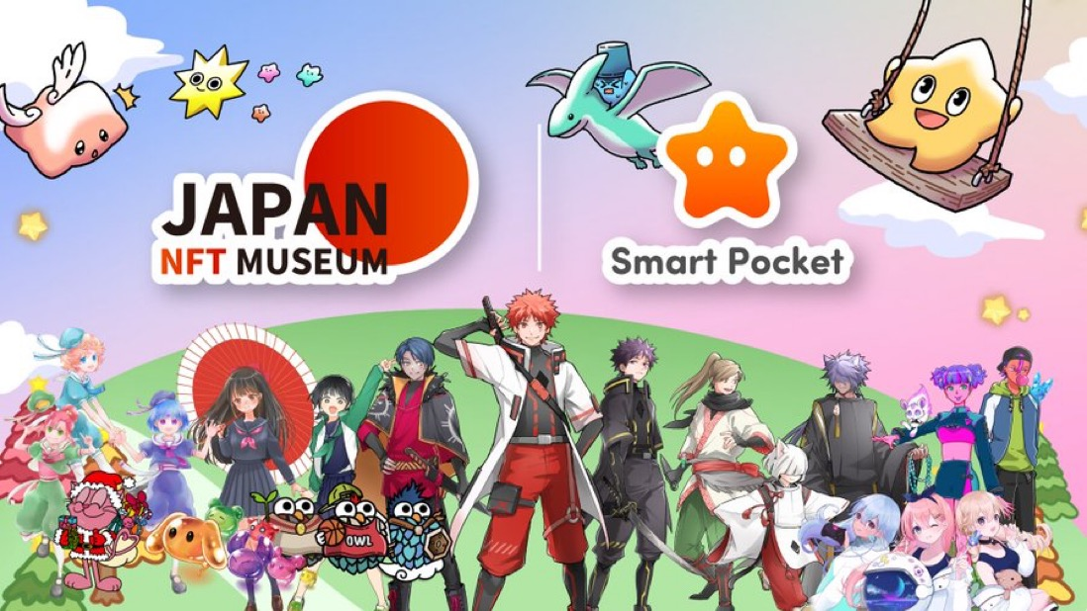
Yuda
Ya terima kasih.Hari ini saya akan menjelaskan tentang SmartPocket.Saya akan mulai dengan pengenalan diri.Nama saya Japan NFT Museum, Japandao, dan pendiri SmartPocket.NFT Museum of Art mengoperasikan museum seni yang menampilkan pencipta Jepang di Metaverse.
Sejauh ini, kami telah menerbitkan hingga 1.000 karya pencipta di museum tentang metaber, dan kami telah mengoperasikan museum yang datang untuk melihat pencipta Jepang dari seluruh dunia.Dan Jepang -belahan telah membuat serial manga setiap minggu, terutama untuk karakter resmi yang memanfaatkan NFT.Selain itu, animasi ini baru -baru ini dirilis, dan lagu tema juga merupakan distribusi musik.Selain itu, nama karakter juga direkrut dan diadopsi oleh anggota DAO, dan IP karakter yang berpartisipasi dikembangkan oleh NFT.
Saat ini, visi besar Shibuya, Roppongi, Ikebukuro dan Shinjuku di Tokyo disiarkan sekali sehari setiap jam.Di BGM CM, komunitas Japandao bernama Nomakun membuat lagu tema, dan lagu tema disiarkan sebagai BGM, jadi saya harap Anda dapat memeriksanya ketika Anda datang ke Tokyo. Masu.Ini disiarkan pada 109 di Shibuya.
Selain itu, ada karakter Japandao, karakter yang disebut Kagura, tetapi di masa lalu, Bitget juga telah berkolaborasi dengan acara Bitget, Giveaway.Setelah itu, peran saya di SmartPocket adalah bahwa sebagai pendiri, di samping akuisisi manajemen proyek dan kemitraan, saya juga terlibat dalam pembangunan pengembangan komunitas dan aplikasi, dan saya bertugas membangun proyek keseluruhan. Itu. akan menjadi bentuk.
Terima kasih lagi hari ini.
2.AMA bagian utama
○ Ikhtisar Smart Pocket
Jika Anda tertarik, artikel ini direkomendasikan https://note.com/smapockesolution/n/n94f2d52b9709
Mako
Ya terima kasih.Terima kasih.Sejauh yang saya dengar, saya mendapat kesan bahwa saya aktif dalam banyak mulsa selain SmartPocket, tetapi hari ini saya dapat memperkenalkan dasar -dasar SmartPocket. Mosquito.
Yuda
Ya terima kasih.SmartPocket adalah aplikasi yang memungkinkan Anda untuk memperoleh poin umum dunia yang disebut SP Points.Sebagai gambar, misalnya, Bitcoin adalah mata uang umum di dunia, dan sekarang dimungkinkan untuk menukar uang di luar batas, tetapi apa yang kita buat sekarang adalah dunia dalam bentuk poin umum di dunia. Jika koin koin adalah tema mata uang universal dunia, itu adalah versi titik.SmartPocket adalah gambar titik umum di dunia.
Di Jepang, misalnya, saya berpikir bahwa berbagai titik seperti Ponta dan T Points telah menjadi layanan umum di Jepang, tetapi apa yang kami buat seperti versi global itu, perwakilan Bumi. Ini dikeluarkan dari saku pintar sebagai a titik umum.Saat ini, kami telah mendapatkan poin ke lebih dari 150 negara di seluruh dunia.
Intinya adalah, misalnya, membaca manga yang kami sukai, menonton anime, menyebar, dan suka dan suka mendapatkan poin.
Di masa depan, NFT, token, dll. Akan lahir dari SmartPocket, dan poin yang diperoleh dapat digunakan untuk barang -barang digital tersebut dan untuk memperoleh token untuk berbagai proyek.Sebagai gambar, smartphone menyapu dunia, tetapi lain kali kantong pintar menjadi seperti itu, alat, poin, dan NFT di seluruh dunia, nama "SmartPocket" disebut "SmartPocket". Saya melakukannya.
Alasan untuk memulai ini adalah penyebab mata uang virtual yang belum sepenuhnya tersebar luas, misalnya, Bitcoin dan NFT, tetapi rintangan pintu masuknya tinggi, yang harus dimulai dari pembelian pertama. Jadi, jika ya, jika ada, jika ada, jika ya, jika ya, jika ya, jika ya, jika ya, jika ya, jika ya, jika ya, jika ya, jika ya, jika ya, jika ya, jika ya, jika ya, jika ya, jika ya, jika ya, jika ya, jika ya, jika ya, jika ya, jika ya, jika ya, jika ya, jika ya, jika ya, jika ya, jika ya, jika ya, jika ya, jika ya, jika ya, jika ya, jika ya, jika ya, jika ya, jika ya, jika ya, jika ya, jika ya, jika ya, jika ya, jika ya, jika ya, jika ya, jika ya, jika ya, jika ya, jika ya, jika ya, jika ya, jika ya, jika ya, jika ya, jika ya, jika ya, jika ya, jika ya, jika ya, jika ya, jika ya, jika ya, jika ya, jika ya, jika ya, jika Anda, Misalnya, ini adalah hal harian untuk semua orang sehingga Anda dapat berbelanja di supermarket setiap hari dan mengumpulkan poin, dan pertama -tama, Web3 dari titik aktivitas POI. Ini adalah gambar yang memungkinkan Anda untuk berpartisipasi dan gunakan poin untuk memperoleh token dan NFT.Rintangan untuk berpartisipasi dalam blockchain dan Web3 dikurangi dengan mengadopsi sistem titik, dan blockchain tersebar di seluruh dunia.Terima kasih.
Mako
Ya terima kasih.Dalam hal ini, pengguna pada dasarnya mendukung proyek, seperti menyebar pada SNS, membaca komik yang terkait dengan proyek, dan sebagai kompensasi, mendapatkan item digital yang terkait dengan proyek.Apakah Anda memiliki token di dalamnya?
○ Setiap orang dapat berpartisipasi dengan aman dalam Web3
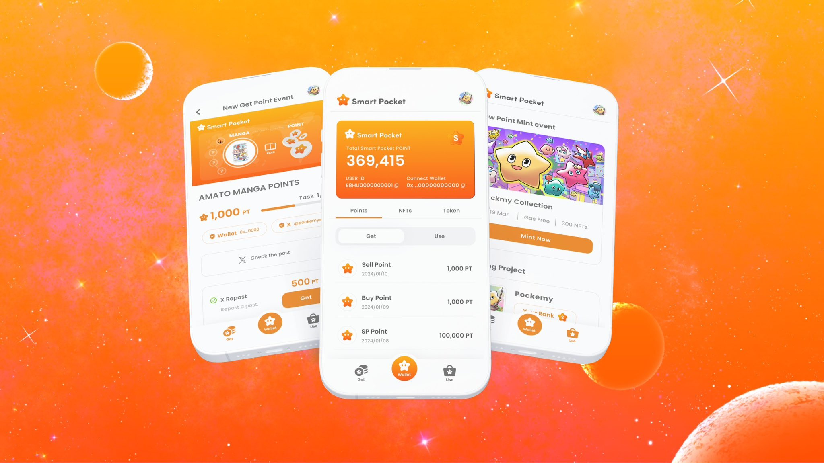
Yuda
Saya setuju.SmartPocket tidak hanya token itu sendiri, tetapi token berikutnya telah diputuskan, tetapi juga akan mengarah pada akuisisi tersebut.Sekarang ini adalah bentuk yang mendukung konten SmartPocket dan Japandao untuk mengumpulkan poin, tetapi di masa depan, kami akan terus memperkenalkan lebih dari 700 koleksi NFT di aplikasi SmartPocket dan berkolaborasi dalam kolaborasi dan konten proyek -proyek tersebut. Saya berencana untuk memiliki dia.
ｍako
Ya, saya mengerti.Seperti yang saya sebutkan sebelumnya, rintangannya tinggi bahkan jika satu orang ingin membeli Bitcoin.Membuka rekening, menyetor dari bank, pertukaran, dll.Untuk pertama kalinya, sepertinya itu.
Yuda
Saya setuju.Tiba -tiba, apa yang harus Anda mulai dari tempat yang sedikit sulit adalah mengarah ke ketinggian rintangan, jadi jika itu adalah titik, Anda dapat dengan mudah mulai mendapatkannya, sehingga Anda bisa mendapatkan token setelah mengumpulkan poin. Jika akhirnya Anda akhirnya Ingin mencari tahu tentang dompet seperti topeng meta.Juga, alih -alih mulai dari tempat untuk mengambil risiko, misalnya, ketika seorang teman khawatir tentang mata uang virtual, bahkan jika Anda mengatakan bahwa Anda harus membeli bitcoin, itu tidak dapat dipahami. Selain itu, saya merasa bahwa banyak orang terganggu dalam ketentuan uang.Saya pikir menjadi sulit untuk membeli satu ekstra baru -baru ini, tetapi tidak, mulai sekarang, mereka yang belum dapat berpartisipasi dalam dunia ini dengan menurunkan rintangan seperti ini akan berpartisipasi dalam dunia ini. Saya pikir saya bisa melakukannya.
Mako
Ya itu betul.Tentu saja, jika Anda diundang untuk berinvestasi pada teman -teman Anda tanpa sepengetahuan, Anda tidak dapat menyangkal kecemasan dan perlawanan.
Yuda
Saya setuju.Saya pikir rintangannya sedikit tinggi atau masih ada rasa perlawanan.Itu sebabnya jika Anda mulai dari tempat Anda dapat melakukannya secara gratis, mendapatkan token, dll., Dan nilai dan kenaikan harga, itu akan mengarah pada tindakan menjadi lebih rinci atau memeriksa blockchain.Mempertimbangkan apa yang dibutuhkan industri ini sekarang, penting untuk lebih meningkatkan teknologi blockchain, dan sudah ada banyak proyek bagus yang fokus padanya, tetapi sebaliknya kami memudahkan semua orang untuk berpartisipasi. Saya ingin fokus untuk membuat Blockchain lebih mudah dan lebih sederhana.
Mako
Saya setuju.Jika Anda menganggapnya sebagai investasi, itu dimulai dengan hanya mengunduh aplikasi atau mendaftar di situs, dan jika Anda benar -benar mendapatkan token, Anda akan berpikir bahwa bahkan sedikit uang dimasukkan. Dari sana, itu akan termotivasi untuk belajar di dompet dan pertukaran.
Yuda
Ya itu betul.
Mako
Sulit untuk belajar secara positif karena tidak ada pemicu.
Yuda
Benar, itu benar.Itulah mengapa Anda bisa mulai dari tempat di mana Anda bisa mendapatkannya.Saya ingin menjadikannya platform yang khas, jadi pada awalnya itu terutama terkait dengan konten resmi SmartPocket dan Jepangdao, tetapi di masa depan, di samping berbagai proyek di Jepang, kami akan berkolaborasi dengan pencipta individu dan lainnya sekaligus. I ' Saya berpikir bahwa SmartPocket akan membantu Anda mengirimkan pekerjaan.
Mako
Ya, saya mengerti.Sebaliknya, dari sudut pandang proyek, ada keuntungan bahwa kemitraan dengan SmartPocket dapat menyebarkan kampanye yang kami lakukan untuk pengguna SmartPocket.
○ Dukungan Pengguna Berbagai Bahasa
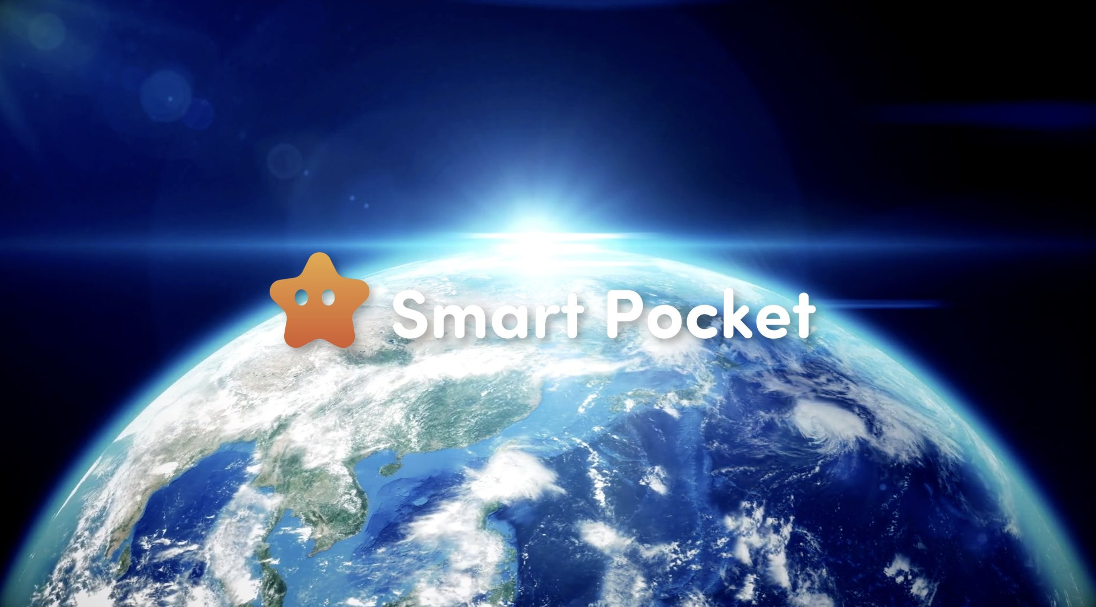
Smart Pocket digunakan di seluruh perbatasan di lebih dari 150 negara.Dunia akan menjadi satu dengan kekuatan blockchain.Menciptakan ekonomi baru melalui kekuatan masyarakat.Terima kasih!https://t.co/pgooxb86w7
Yuda
Saya setuju.Juga, karena fungsi Tugas Aplikasi SmartPocket digunakan, sudah ada sistem yang memberikan poin kepada orang Repost, jadi kami berharap kami akan menggunakan tempat seperti itu dan menciptakan efek sinergis satu sama lain.Selain itu, banyak proyek di Jepang masih terlokalisasi, jadi mengirimkannya ke luar negeri cukup tinggi.Di antara mereka, SmartPocket telah berpartisipasi dari sekitar 150 negara hingga saat ini, dan perselisihan dan yang lainnya kompatibel dengan sekitar 17 bahasa, dan banyak orang dari banyak negara telah berpartisipasi. Saya pikir akan lebih mudah untuk memulai Dash dalam arti tertentu.
Mako
Jika Anda merasa terlokalisasi dari Jepang, Anda pasti akan menerjemahkan apa yang Anda tulis dalam bahasa Jepang ke dalam bahasa Inggris.Saya pikir ada banyak situasi dalam proyek Jepang yang merupakan konten mekanis dan sulit untuk berkomunikasi dengan penerima.Jika Anda bertanya kepada SmartPocket, Anda akan didukung dalam 17 bahasa, yang akan menyebabkan lebih banyak perhatian.
Yuda
Bahkan ketika ada pertanyaan, ada sistem di mana komunitas pendukung luar negeri DAO kami akan menjawab, misalnya, dalam bahasa Cina dan Tagalog.
Mako
Saya setuju.Secara khusus, ketika sebuah proyek Jepang mencoba masuk ke luar negeri, tidak dapat dihindari bahwa tidak ada masalah jika dikirim dalam bahasa Inggris, tetapi pada kenyataannya, mungkin bahasa Inggris digunakan di seluruh dunia sebagai bahasa asli. itu sekitar 20 %?Kebanyakan orang tidak dapat membaca bahasa Inggris, tetapi mereka merasa bahwa bahasa ibu mereka bagus.Kesenjangan antara luar negeri dan lokalisasi lahir.
Yuda
Saya setuju.Lagi pula, saya pikir itu akan menjadi celah besar, jadi saya ingin menyelesaikannya sambil menggunakan aplikasi kami.Ada juga komunitas, sehingga Anda dapat segera menjawab ketika Anda mengajukan pertanyaan, dan orang -orang dalam berbagai bahasa berpartisipasi.Lagi pula, jika hanya ditransmisikan, itu akan menjadi jalan satu jalan, jadi saya pikir kita dapat secara konsisten mengurus fungsi dukungan pelanggan, seperti menanggapi pertanyaan.
Mako
Ya, saya mengerti.Apakah sekitar 17 dari 150 negara di seluruh dunia dan bahasanya sekitar 17?
Yuda
Yah, hampir seperti itu, dan saya sudah berbicara tentang orang -orang di luar negeri yang dapat saya lakukan bahasa ini atau bahwa saluran ini tidak cukup.Kami secara bertahap meningkatkan saluran setiap kali.Pada awalnya kami memiliki sekitar tiga bahasa dalam bahasa Inggris, Jepang, dan Cina, tetapi kami juga berpartisipasi pada orang -orang luar negeri, jadi jika kami membuat saluran ini, kami akan bertanggung jawab. Dari sana, jumlahnya telah meningkat hingga saat ini.
Mako
Ya, ya, itu benar.Bukan 17 bahasa sejak awal.
Yuda
Saya setuju.Awalnya tidak dilakukan, tetapi secara bertahap meningkat.
Mako
Tampaknya orang -orang seperti sukarelawan komunitas digabungkan dan meningkat secara alami.
Yuda
Saya setuju.Jadi rasanya telah menyebar ke masing -masing negara.Saya memutuskan untuk bertanggung jawab.
Mako
Jika itu 17 bahasa di 150 negara, hampir merupakan yang utama, tetapi sekitar 70 % dari dunia dapat dibahas.Saya merasa seperti itu.
Yuda
Saya setuju.Sebagian besar waktu, kita dapat menanggapinya untuk saat ini.
○ Tidak seperti dunia!Satu dan satu -satunya aplikasi POI Live
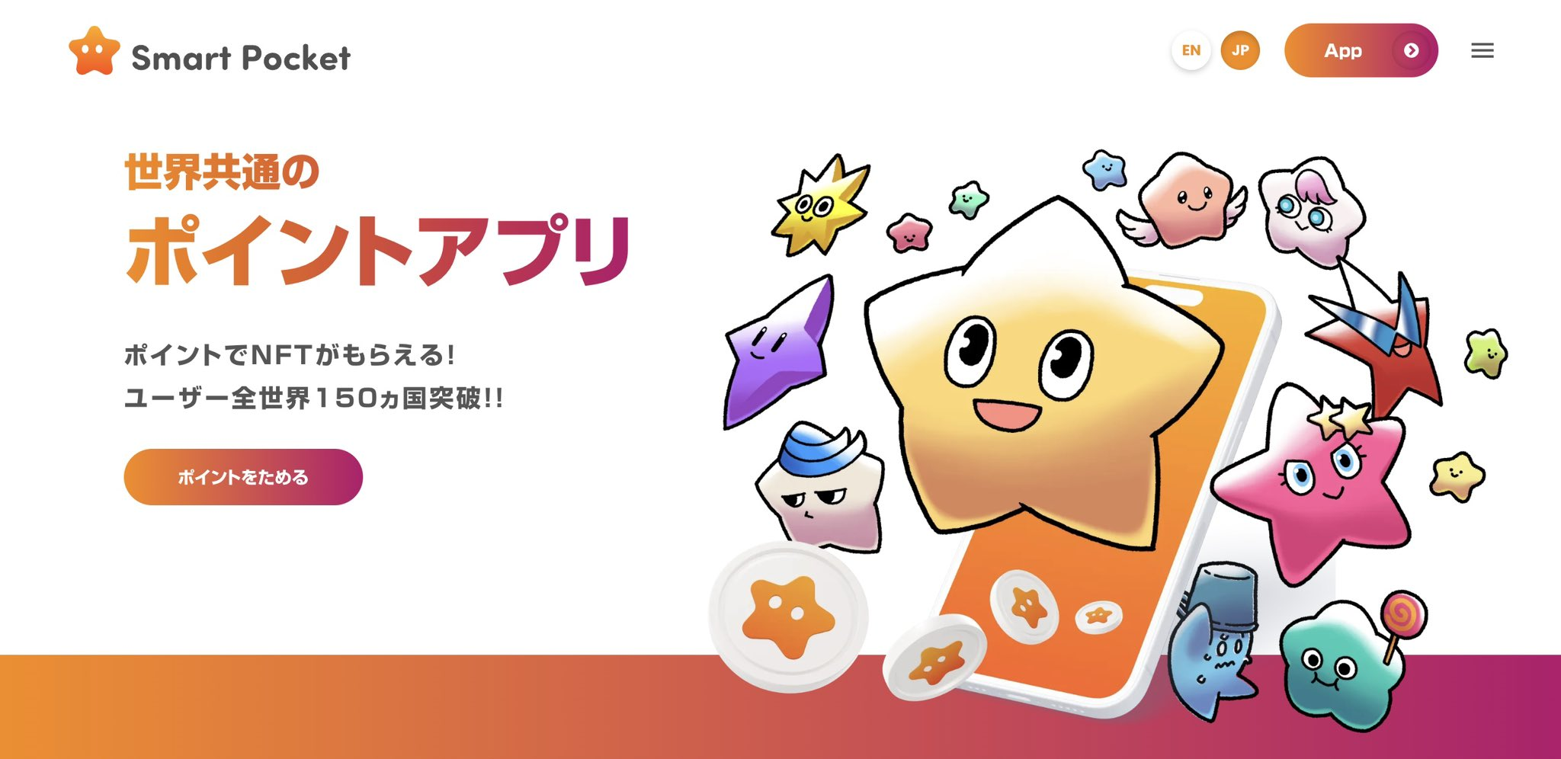
Mako
Jadi begitu.Terima kasih.Ngomong -ngomong, apa itu POI?Misalnya, saya sering menggunakannya untuk belanja sehari -hari, seperti Matsukiyo atau Rakuten.Saya tidak pernah sadar sama sekali, tetapi tentu saja tidak ada POI yang dapat digunakan di seluruh dunia.Apakah ini tentang Amazon?
Yuda
Yah, saya pikir ini cukup kecil.Saya pikir Amazon juga memiliki beberapa batasan, seperti penggunaan poin hanya di Amazon, tetapi sebagai mekanisme untuk dipikirkan, dari titik -titik di SmartPocket dengan menggantinya dengan token, dunia di seluruh dunia. Saya berharap dapat menyebarkannya Sekaligus di tempat seperti itu yang dapat digunakan di bursa.
Mako
Ya, kalau begitu, apakah poin yang bisa Anda dapatkan dengan SmartPocket adalah token?Atau format lain?
Yuda
Keduanya.Rasanya seperti Anda bisa mendapatkan poin terlebih dahulu.Ini masih aplikasi web, dan ini adalah registrasi aplikasi beta -versi dan pra -registrasi, tetapi setelah beberapa saat, itu akan menjadi rilis aplikasi formal di iOS atau Google Play, jadi peringkat tentang poin. Rasanya seperti itu, atau cukup a banyak fungsi.
Mako
Jadi begitu.Sepertinya iOS bisa dilakukan dengan penerbangan uji.Kemudian, pada tahap awal di mana Anda hanya dapat menggunakan aplikasi uji di aplikasi web dan tahap penerbangan uji, apakah Anda sudah memiliki 17 bahasa?
Yuda
Saya setuju.Untuk saat ini, masih di muka, tetapi banyak orang masih datang.
○ Pergi ke selimut!Lai
Mako
Kapan ini awalnya diumumkan?
Yuda
SmartPocket sendiri diluncurkan pada 19 September 2023.
Mako
Lalu, belum setahun belum.
Yuda
Pada saat itu, aplikasi web itu sendiri belum muncul, dan itu agak seperti pengumuman penggoda video, tetapi setelah itu, aplikasi web keluar sedikit kemudian.Jadi itu belum banyak lewat.
Mako
Itu benar.Jadi ini adalah aplikasi yang cukup baru di masa depan.
Yuda
Saya setuju.Ini masih seperti mainan, tetapi setelah aplikasi resmi keluar, kami berencana untuk menerapkan lebih banyak fungsi.
Mako
Jadi begitu.Terima kasih.Ini sempurna dalam hal waktu.Dari sini, itu akan menjadi kabur, begitu banyak orang datang ke crypto.
Yuda
Karena telah menjadi pasar yang ajaib dalam hal waktu, saya pikir ini akan menjadi waktu untuk menjadi bersemangat lagi.Saya melakukan yang terbaik untuk membuatnya terlihat seperti acara festival.
Mako
Terima kasih.Ngomong -ngomong, sambil mendengarkan cerita sekarang, saya bertanya -tanya apakah ada kompetisi yang disebut kompetisi dengan layanan ini.Apa yang saya lihat beberapa waktu yang lalu, ada layanan yang akan memberi Anda sekitar 0,00.000 1 dan 10 yen atau 50 yen jika Anda melihat iklan di aplikasi smartphone, dan jika Anda menggunakannya di Yen Jepang.Misalnya, ini adalah layanan yang tampaknya mendapatkan 1000 yen jika Anda mendapatkan sedikit uang, seperti memasukkan beberapa pelanggan, mengambil asuransi melalui aplikasi, atau mendapatkan sedikit uang, tetapi saya tidak bisa memikirkannya. Apakah ada seperti itu Kompetisi atau proyek serupa di smartphone dan online?
Yuda
Ini sedikit berbeda, tetapi pada intinya, misalnya, JICA.Jika Anda memiliki energi tertentu, Anda dapat mengumpulkan poin, tetapi saya pikir itu saja.Ada banyak proyek yang menggunakan program titik dalam jangka pendek, dan ada banyak hal yang hanya sebelum tokenronche, tetapi saat ini, tema utamanya adalah titik umum dunia. Saya pikir Anda belum melihatnya.
Mako
Jika ada pesaing lain dan ada poin untuk dibedakan, apakah itu akan menjadi dukungan multibahasa atau tempat semacam itu?
○ Pendaftaran Mudah!Google juga baik -baik saja!
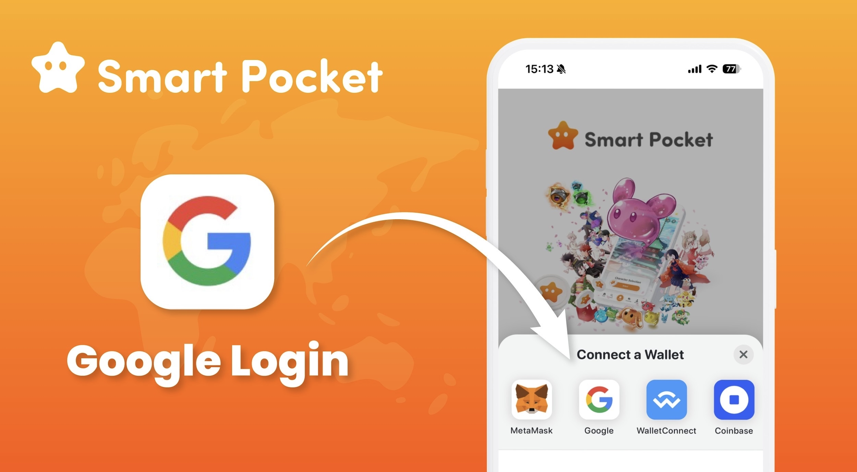
Yuda
Saya setuju.Selain itu, Anda dapat masuk dengan meta mask pada saat login, tetapi juga memiliki fungsi yang dapat masuk dengan Google. Misalnya, bahkan jika Anda tidak memiliki dompet, jika Anda memiliki akun Google, Anda akan masuk ke aplikasi terlebih dahulu. Dimungkinkan juga untuk mengumpulkan poin.Di jendela pertama, saya pikir fakta bahwa Anda dapat mengumpulkan poin tanpa menggunakan Meta Mask tiba -tiba adalah bahwa ada banyak orang yang berpartisipasi.
Mako
Ya itu betul.Saya kira tidak apa -apa untuk mengotentikasi dengan dompet seperti Meta Mask sama sekali, tapi silakan terhubung ke Metamask tiba -tiba tanpa melakukan apa -apa. Jika Anda diberitahu, Anda akan rusak.
Yuda
Saya setuju.Ketika saya mencoba melakukannya, jika saja Metamask keluar sebagai opsi login, apa ini?Itu sebabnya saya tersandung di sana.Ketika saya menyentuh dunia ini untuk pertama kalinya di sekitar saya dan mulai dengan meta masker tiba -tiba, masih ada banyak orang yang merasa sedikit sulit, jadi jika Anda memiliki pilihan Google di sebelah Meta Mask, Google digunakan setiap hari dasar. Saya pikir ada banyak orang, jadi saya pikir ini adalah titik di mana Anda dapat menyebarkan jendela.
Mako
Ya itu betul.Bahkan jika Anda mencoba membuat topeng meta yang bagus tanpa mogok, silakan siapkan kertas dari sana, tulis frasa benih, dan jangan pernah menunjukkannya. Benar.
Yuda
Saya setuju.Jadi saya pikir Anda akan berhenti pada waktu itu atau mendapatkan gambar sesuatu yang sulit.Saya pikir penting betapa mudahnya menunjukkannya.Jadi kami tidak menyebutnya dompet, tetapi membuatnya mudah bagi semua orang untuk menjadi akrab.Jika Anda adalah saku, Anda akan selalu mengikuti celana Anda, jadi saya merasa sedikit lebih dekat.
Mako
Ya itu betul.Lagi pula, lebih sulit untuk pecah di tempat pertama, sulit untuk rusak, atau sulit dan frustrasi.Lagi pula, jika Anda meminta otentikasi dompet sejak awal, jika 100 orang tertarik, saya pikir mungkin tidak ada orang yang bisa mencapai akhir.
Yuda
Saya setuju.Jika awalnya sulit, tingkat masuk akan jauh lebih rendah, jadi jika Anda pertama kali memperkenalkan SmartPocket kepada teman -teman Anda, saya pikir jika Anda mencoba melakukannya di Google terlebih dahulu, tingkat partisipasi akan meningkat. Seiring dengan menumpuk poin, Anda akan ingin mendukung proyek ini, dan Anda akan menjadi lebih banyak keterikatan, dan saya pikir itu tidak akan lagi tahan terhadap industri ini.
Mako
Jika Anda memiliki banyak poin, dan ketika Anda ingin menggantinya dengan token dan mencoba menggunakannya dengan berbagai cara, saya pikir berbagai tugas akan sangat rusak, tetapi tidak, tetapi smartpocket untuk beberapa ribu yen. Saya pikir itu layak dia.
Yuda
Saya setuju.Saya tidak bisa menyerah.
Mako
Selain itu, situasi membuang apa yang selalu Anda dapatkan, daripada melakukan sesuatu, secara psikologis tersentuh.
Yuda
Rasanya seperti hal yang negatif daripada nilai tambah.Jika ada sesuatu yang sepadan, saya pikir jumlah upaya akan banyak berubah.
Mako
Ya, ya, begitu.Terima kasih.Saya setuju.Saya juga cukup hancur pada orang pertama.Dan pada waktu itu, belum ada begitu banyak komunitas, dan ada beberapa tempat untuk didengarkan.Mulai sekarang, blemade berikutnya, berikutnya, apakah sudah masuk?Saya pikir lebih banyak orang akan masuk di masa depan, tetapi sebagai operator bisnis yang melakukan Web3, saya ingin sebanyak mungkin orang.
Yuda
Saya setuju.Saya pikir industri ini telah tertarik pada berbagai hambatan, jadi saya pikir ada beberapa orang yang melewatkannya, jadi ambil semua orang tanpa meletakkan semuanya. Saya ingin mengimplementasikan negara yang dapat dipartisipasi oleh semua orang di dalamnya Dunia sebelum Bloomers benar -benar keluar dari jalan.
Mako
Saya setuju.Baru -baru ini, sudah cukup maju, dan siswa melakukan NISA, dll., Jadi dibandingkan dengan pasar Blur sebelumnya, mungkin ada beberapa rintangan psikologis untuk investasi itu sendiri, atau lebih tepatnya, itu mengerikan. Itu menjadi perasaan.
Yuda
Nah, situasinya semakin seperti itu.
Mako
Ya.Bukankah yen Jepang jatuh?Tampaknya yuu, akhirnya jatuh sehingga dunia akan terpengaruh.Ini seperti kerugian lahir saat BTC melakukan banyak hal, jadi saya pikir akan lebih baik jika kita bisa memperbaikinya.
Mako
Nah, sekarang, ide yang bagus untuk tiba di Nisa dan rata -rata Nikkei.
○ Dari usia 5 tahun⁈ pelatihan generasi berikutnya, pendidikan Web3
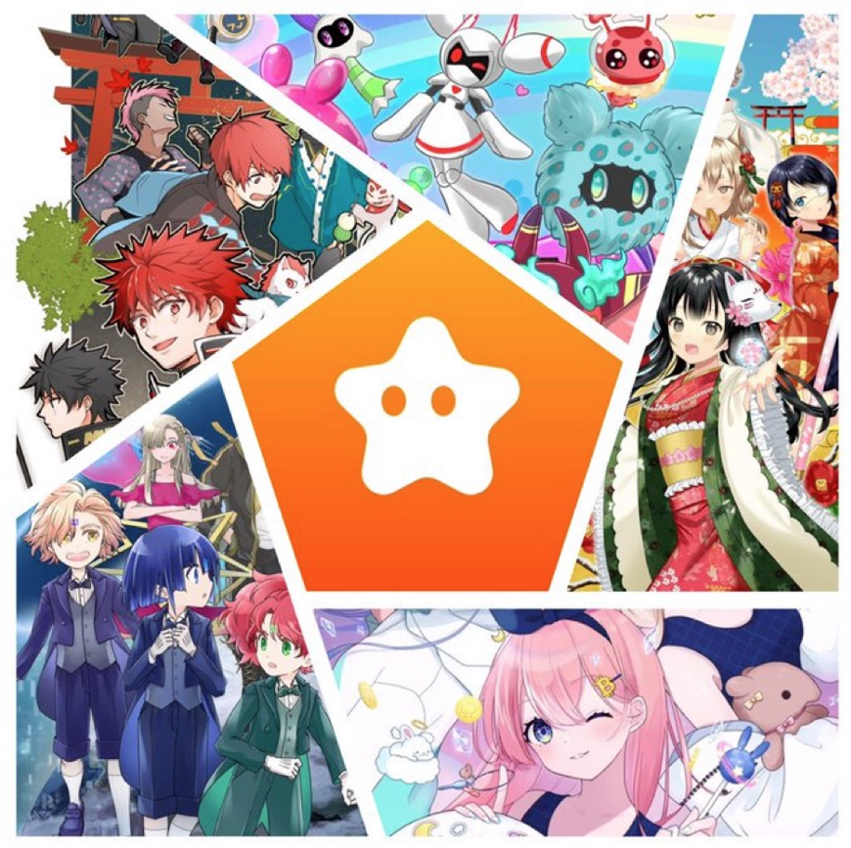
Saya akan menjadi pahlawan bumi dengan sp🌏🌟 https://twitter.com/yudaceo/status/1758151339702673646?ref_src=twsrc%5e17588737676767676767676767676767676767676767676767376767676767674674674674671787. 2491020fe449cc9417763844fbd46d701%7ctwcon%5es1_ & ref_url= https%3a%2f%2fnote.com%2Fpreview%2FNBE261D7CA12C%3FPREV_ACCESS_KEY%3D1BDD350BA4B41B14DBF08E3771F45C8
Yuda
Saya setuju.Saya ingin dapat mengetahui industri ini sebanyak mungkin.Lagi pula, betapa mudahnya saat Anda memulai, dan selain menggunakan karakter atau manga, sulit untuk membaca buku teks, tetapi jika Anda belajar di manga, kami pikir itu akan cukup mudah untuk masuk. Saya ingin memanfaatkan Manga dan animasi yang saya lakukan, dan saya ingin membuat blockchain dan sebagainya ke generasi muda sebanyak mungkin.Lagi pula, ketika datang untuk menjalankan aplikasi dan token untuk waktu yang lama, anak -anak yang akan tumbuh akan sadar, dan ketika anak -anak tumbuh dewasa, aplikasi arus utama, token, dan token. Saya ingin memberikan sebanyak mungkin Sehingga saya bisa mengambil posisi.Saya pikir ini adalah lapisan utama, dan Facebook dan yang lainnya telah menyebar di antara mahasiswa pada awalnya.Sejak saat itu, ketika lulusan universitas menjadi dewasa, itu menjadi aplikasi utama dan mengambil dunia.Misalnya, sulit untuk membayangkan gambar 5 -tahun dengan bitcoin, tetapi Anda dapat membayangkan bahwa anak berusia 5 tahun membaca manga atau laporan untuk mendapatkan poin.Mungkin jumlah pemegang lebih besar dari bitcoin, dan saya pikir kita bisa membuat token dan poin yang lebih dikenal daripada bitcoin.Saya pikir jika itu terjadi, Anda dapat mencapai hal besar seperti "Satoshi".
Mako
Ya itu betul.Baru -baru ini, 5 tahun -yang memiliki iPad normal seperti YouTube.
Yuda
Saya sudah paling maju sejak saya masih kecil.Ini seperti menggunakan hal baru segera, seperti mencari pencarian, seperti yang tidak dapat Anda bayangkan di era kami.Selain itu, jumlah generasi muda insinyur blockchain meningkat, dan orang -orang luar biasa keluar lebih banyak dan lebih banyak lagi, jadi itu adalah tema penting untuk dapat melibatkan generasi muda daripada kita. Saya pikir itu adalah satu.
Mako
Lalu, apakah Anda memiliki banyak manga yang disediakan oleh Japandao, misalnya, apa itu blockchain, dan konten yang berurusan dengan apa Web3 itu?
Yuda
Saya setuju.Sebagai contoh, saya seorang karakter yang disebut "Amato" dan karakter ikon saya, tetapi Amato berisi cerita tentang metavers, dan sebagai sebuah cerita, saya saat ini bekerja keras untuk mengalahkan monster di Metaverse. Ini adalah perasaan kemajuan, Tetapi dalam bentuk itu, Metaverse dikenal dalam manga, misalnya, dalam karakter gadis yang disebut "kagura", itu adalah tema budaya Jepang seperti kimono, misalnya, bunga sakura dan kacang. Ada juga manga yang disebut " Niji "Karena tampaknya acara dan acara Jepang disampaikan dalam manga, tetapi ada berbagai monster dari berbagai monster dalam tujuh warna. Saya pikir, misalnya, saya pikir ada berbagai monster seperti Pokemon, tetapi kami memiliki tujuh monster yang disebut Niji Teman -teman, dan di masa depan kami berharap bahwa kami harus menjalin berbagai hal tentang Web3. Masu.Saya tidak bermaksud untuk belajar untuk anak -anak, tetapi saya tidak tahu, tetapi saya tidak tahu, tetapi saya pikir saya dapat mengingat budaya tradisional Jepang di otak saya tanpa menyadarinya. Berbagai pemotongan -ge, metaharas, dll juga dimasukkan ke dalam manga.
Mako
Saya setuju.Lagi pula, melakukan hal -hal yang benar -benar terlambat, tetapi tidak terlalu dini.
Yuda
Itu benar.Misalnya, bahkan jika Anda membaca manga pada usia lima tahun dan menyentuh bahasa, hanya mengetahui kata blockchain akan membantu Anda berkontribusi pada industri ini sesegera mungkin. Dan juga komik, kami juga memasukkan berbagai tema, seperti Metavers.
Mako
Ya, pada prinsipnya, pada prinsipnya, kontennya adalah konten yang dapat dipahami oleh anak -anak berusia 5 tahun atau usia seperti itu, dan 20 tahun, 30 tahun di depan anak -anak itu, proyek ini menantikan proyek tersebut sebagai a utuh. Apakah itu?
Yuda
Saya setuju.Lagi pula, saya masih menyukai karakter yang saya lihat ketika saya masih kecil, dan saya masih menghiasi karakter karakter yang saya lihat di masa kecil bahkan jika saya melihatnya, dan karakter dan animasi yang saya lihat ketika saya masih kecil. Saya Pikirkan bahwa bahkan jika Anda tumbuh dewasa, Anda akan menyukai karakter yang telah Anda lihat kepada anak -anak Anda, jadi saya ingin dapat memutar generasi dengan cara itu.
Mako
Nah, saya masih menangis ketika saya melihat Doraemon.
Yuda
Itu benar.Lagi pula, saya pikir mudah untuk melihat lebih dari lama yang lalu.
Mako
Ya, sebaliknya, saya kira itu sedikit karena saya menjadi dewasa.
Yuda
Anda bisa mengerti ekstra.
Mako
Ya, cinta ibumu.
Yuda
Saya memperhatikan lebih dalam, dan itu datang dan mengarah pada kegembiraan, jadi saya pikir ada beberapa orang yang sudah dewasa sekarang dan menjadi lebih baik, jadi saya bisa menikmatinya dengan orang tua dan anak -anak. Lagipula, saya pikir itu akan terjadi Menjadi lebih kuat di masa depan, jadi saya pikir itu adalah konten yang dapat dinikmati melampaui generasi seperti itu, seperti berkomunikasi dengan orang tua dan anak -anak, jadi kami akan mempelajarinya. Saya pikir itu akan mengarah pada konten yang dapat dinikmati oleh orang tua dan anak -anak, dan misalnya, itu akan mengarah pada orang tua -yang merupakan token berbasis blockchain.
Mako
Token Tahun Baru panas.Sepertinya yuu.Kami bertujuan untuk mendapatkan anak -anak untuk berinteraksi satu sama lain dengan melakukan poin dan token.Mako itu benar.Akan menarik jika orang tua dan anak -anak ingin melakukannya bersama sampai pengembalian pajak akhir.Saya pikir Anda akan merasa seperti Anda bisa belajar lebih dari sekolah.Mako bagus.Saya tahu cara mengajukan pengembalian pajak akhir.Ini seperti 10 tahun.
Yuda
Saya setuju.Saya pikir itu adalah pengetahuan yang belum pernah saya miliki sebelumnya, jadi saya pikir ini adalah situasi yang sangat baik bahwa waktu menyentuh lebih cepat berkat blockchain dll.
○ Dapatkan super langka "saku nft"!Lai
Jika Anda tertarik, artikel ini direkomendasikan https://note.com/smapockesolution/n/n57e596c68b92
Mako
Ya terima kasih.SmartPocket, seperti yang saya sebutkan sebelumnya, sekarang diluncurkan dengan aplikasi web dan smartphone dengan aplikasi pengujian, jadi saya pikir ini adalah proyek untuk berada di masa depan, tetapi di peta jalan di masa depan, ada sesuatu yang baru. berencana melakukan?
Yuda
Ya.Saya sekarang sedang mencerca karakter SmartPocket resmi yang disebut "Pockemy", tetapi saya akan menerbitkan animasi baru -baru ini dan melakukan acara seperti dapat mencetak NFT hanya di masa depan, jadi konten poin pertama adalah resmi. Kami juga telah mengumumkan acara itu bahwa dapat memperoleh NFT, dan dengan mengakuisisi NFT dan mempertaruhkannya, itu akan menyebabkan token saku pintar.
Mako
Apakah Anda mendapatkan FT dengan memberikan likuiditas NFT?
Yuda
Saya setuju.Saat membeli dan menjual NFT, itu sedikit seperti poin Rakuten saat membeli dan menjual NFT, tetapi terlihat agak seperti poin Rakuten, tetapi titik pembelian dan penjualan seperti itu. Kami berencana untuk menerapkan mekanisme yang dapat ditingkatkan dengan stabil.
Mako
Ya ya.Ngomong -ngomong, apakah bintang kuning ini berada di sisi kanan latar belakang Hatter dari X -Official X's X -Account of SmartPocket?
Yuda
Benar, itu benar.Ada juga karakter kuning, merah muda, atau sedikit lainnya,
Mako
Apakah ini semua saku?
Yuda
Ini seperti saku dan teman.Ada berbagai konsep, seperti Tsuntsun dan Aniki.
Mako
Ada sesuatu seperti kakak laki -laki.
Yuda
Itu benar.Saya pikir ini yang paling mudah dipahami secara sekilas.Dengan perasaan seperti itu, rasanya ada berbagai karakter saku dan teman.
Mako
Ya, itu bagus.Saya sangat suka desain yang mengingat permainan yang saya lakukan ketika saya masih kecil.imut-imut.
Yuda
Terima kasih.Ini adalah karakter yang terasa seperti keakraban bahkan untuk anak -anak.
Mako
NFT saku ini keluar.
Yuda
Saya setuju.Ini masih akan menjadi pengumuman di masa depan, tetapi detailnya akan terungkap.
Mako
Apakah masih di mana dan bagaimana melakukannya dan bagaimana cara keluar?
Yuda
Saya setuju.Untuk saat ini, pasokannya adalah 300, cukup kecil, dan sedikit pers cepat, tetapi selain saku, pencipta dari seluruh Jepang berencana untuk berpartisipasi dan melanjutkan, dan konten asli semakin banyak. Keluar, tapi yang pertama seperti saku.
Mako
Ya ya.Ini adalah kantong terkuat dari angsuran pertama.
Yuda
Terima kasih.Biaya gas gratis, sehingga Anda hanya dapat mencetak poin.
Mako
Kemudian, dengan rantai off.Tidak apa -apa jika Anda tidak sepenuhnya memahami Web3 tanpa tagihan gas.
Yuda
Saya setuju.Tidak apa -apa jika Anda memiliki poin, dan Anda tidak harus gas.
Mako
Jadi begitu.Lagipula, apa itu?Saya pikir NFT adalah bidang yang baru saja dimulai sedikit di crypts, jadi saya bersyukur untuk Gaseless.
Yuda
Saya setuju.Lagi pula, saya tertarik pada komunitas pertama, dan saya merasa ingin bertanya, jadi semua orang khawatir tentang tagihan gas, jadi kami ingin sebanyak mungkin orang bergabung, jadi gas. Saya merasa bebas.
Mako
Terima kasih.Sekali lagi, SmartPocket sendiri adalah sistem titik, dan titik itu dapat ditukar dengan token nanti melalui holding NFT.
Yuda
Saya setuju.Kami telah memperoleh token di berbagai acara, dan kami merencanakan acara untuk mengudara poin dan token ke peringkat teratas dalam peringkat, dan kami merencanakan berbagai token selain token SP. Karena kami akan bekerja sama dengan proyek, itu akan keluar di masa depan.Sebagai gambar, saya pikir berbagai aplikasi keluar lebih banyak dan lebih dari Apple Store, tetapi dengan cara yang sama, SmartPocket membayangkan bahwa akan ada lebih banyak token baru.
○ Visi BTC! SP yang luar biasa
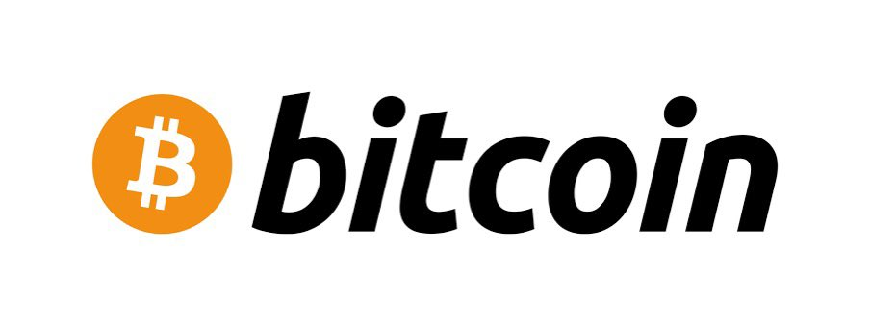
sebuah
Ya, ya, gambar awalnya adalah ketika saya mendapatkan poin dengan SmartPocket, sepertinya saya bisa menukarnya dengan token tertentu, tetapi bukan itu masalahnya. Dengan melakukannya, sepertinya ada airdrop token token di Proyek yang berafiliasi dengan berbagai smartpockets.
Yuda
Ya, sepertinya itu.Awalnya ini adalah token SP, tapi saya berbicara tentang berbagai tempat untuk masa depan.Misalnya, saya berpikir untuk melakukan acara yang bisa mendapatkan token dengan menjawab kuis, tetapi sebagai gambar, saya pikir ada banyak orang yang memiliki bitcoin, misalnya, tetapi saya memiliki bitcoin. Namun, saya merasakan itu Ada beberapa orang yang belum pernah membaca buku putih.Lagi pula, saat membeli saham, saya pikir Tesla adalah perusahaan yang menjual Tesla, misalnya, apa yang dilakukan Rakuten, dan kemudian memiliki stok, tetapi token. Saya tidak tahu banyak tentang itu, saya tahu Bitcoin, tapi saya Tidak tahu apa buku putih belum pernah terlihat, dan saya tidak tahu apa token baru. Saya pikir ada beberapa orang, jadi saya membaca buku putih dan akhirnya memberikan kuis, dan Anda dapat melihat apakah Anda Bisa membaca buku putih dengan benar di kuis, sehingga Anda bisa mendapatkan token baru kepada orang yang menjawab kuis dengan benar. Saya ingin menerapkan cara mendistribusikan token sehingga Anda dapat membaca buku putih dengan benar dengan Smapke.
Mako
Ya itu bagus.Lagi pula, dari sisi proyek, buku putih sangat penting, dan saya ingin Anda membacanya, tetapi baru -baru ini, seperti paber ringan, ia memiliki gambar itu dan lebih mudah dibaca. Namun, saya telah membaca Bitcoin White Kertas sedikit, tetapi keluar banyak matematika aneh.
Yuda
Agak sulit.
Mako
Ada beberapa tempat yang tampaknya dibaca dan dibaca hanya di awal dan akhir, jadi apa saja hal -hal paling sederhana dalam permainan, terutama dalam permainan, tetapi saya tidak berpikir begitu.
Yuda
Kontennya sulit.
Mako
Di antara mereka, jika Anda bisa mendapatkan poin dalam kuis, ada baiknya mengetahui proyek.Saya pikir buku putih adalah sumber informasi utama.
Yuda
Saya akan melakukan mekanisme yang memungkinkan Anda untuk mengetahuinya dengan benar.
Mako
Jadi begitu.Terima kasih.Jadi, titik SP yang keluar dari SmartPocket itu sendiri tidak digunakan di ON -Fin, tetapi hanya titik yang dapat digunakan dalam saku pintar?
Yuda
Saya setuju.Intinya adalah titik off -chain.
Mako
Ya, ya, apakah Anda berencana untuk mendapatkan beberapa token dari SmartPocket itu sendiri?
Yuda
Saya setuju.SmartPocket akan memiliki token SP, token SP, token sosial.
Mako
Apakah itu token on -enen?
Yuda
Ya, ini adalah karakter.Saat ini, ini hanya titik off -chain, tapi kami berencana untuk mendaftar sebagai token on -enen.
Mako
Ya, jadi dari sana, saya tidak tahu apakah ini tahun 2024 atau 2025, tetapi penjualan token telah dimulai dan sepertinya Anda dapat membelinya di pertukaran.
Yuda
Saya setuju.Itu memiliki gambar seperti itu.Jadi, bahkan lebih banyak orang daripada jumlah pengguna saat ini akan menjadi pemegang, dan masyarakat akan semakin diperluas.
Mako
Ya, kalau begitu, pertama -tama, ini adalah tahap membuat pintu masuk.Bagaimana orang -orang yang hanya memiliki yen Jepang entah bagaimana akan mendekati Web3.
Yuda
Nah, karena itu sudah ada di muka, itu seperti membuat basis pertama di sana sekarang, tetapi pada saat ini telah menyebar ke 150 negara sampai batas tertentu.Di masa depan, misalnya, kami berencana untuk memulai fungsi untuk mendapatkan poin satu sama lain dengan mengundang ke aplikasi, dan itu adalah negara dengan hanya 100 pengguna, misalnya, dengan menggunakan fungsi undangan sekaligus. Masih masih ada. Beberapa hal, tetapi sekarang crypto semakin bersemangat, jadi 100 orang bekerja pada berbagai orang dan menggunakan SmartPocket sebagai jendela untuk partisipasi. Saya pikir itu akan menyebar lebih dan lebih.
Mako
Ya, tapi itu luar biasa.Setidaknya ada 100 orang.
Yuda
Nah, itu saja.Yang terbesar adalah Jepang, Asia Tenggara, Indonesia, Vietnam, dan Nigeria, dan dari sana, rasanya seperti telah menyebar sedikit di seluruh dunia, seperti Jerman, Amerika Serikat dan Iran.Jika Anda membacanya sedikit, ada sekitar 150, jadi butuh banyak waktu.Ada negara -negara yang belum pernah saya dengar, dan itu telah menjadi studi negara.
Mako
Ya itu betul.Lagi pula, saya pikir ada banyak proyek pertama Jepang di Jepang, tetapi di daerah Asia Tenggara, mungkin ada banyak daerah di mana akses ke bank tidak cukup.
Yuda
Nah, ini adalah area yang sulit untuk digunakan.
Mako
Itu sebabnya adaptasi Web3 luar biasa.
Yuda
Saya setuju.Jadi, ada banyak orang yang paling dikenal, ada sekitar 90 % di negara ini, dan banyak orang berpartisipasi dengan pikiran yang sangat antusias untuk crypto, jadi mereka yang belajar begitu banyak sendiri. Ini adalah kesan bahwa Ada cukup banyak.
Mako
Nah, Bitget juga dioperasikan di seluruh dunia, dan saya membiarkan karyawan di negara lain di Asia Tenggara atau Afrika memiliki foto negara lain, tetapi ada semua pertemuan sekolah.Ada orang gila.
Yuda
Itu benar.
Mako
Ya, saya pikir Jepang cukup meningkat dalam populasi crypt baru -baru ini, tetapi jika Anda mengatakan bahwa Anda melakukan mata uang virtual dengan keluarga atau teman Anda yang tidak ada hubungannya dengan crypt,。Seperti angin.
Yuda
Nah, kata pertama yang keluar adalah itu, jadi saya ingin menggunakan karakter dan animasi, jadi saya ingin menjadi sedikit lebih menarik.Sekarang masih tertangkap seperti kutu buku blockchain.
Mako
Ya, itu terlihat seperti kutu buku.Yuu, aku punya perasaan seperti itu.Ini seperti internet lama, dan seperti kutu buku Anda menggunakan internet, dan jika Anda mendengarkan blockchain untuk pertama kalinya, saya pikir itu seperti geek.Akan menyenangkan untuk mengubah citra di sana, melalui manga, anime, dll., Dan karena semakin populer dengan generasi muda.Awalnya, Tiktok juga diberitahu bahwa gadis itu hanya menari, jadi itu berkembang lebih jauh dan menjadi seperti SNS untuk alun -alun, jadi saya harap kita bisa membawa blockchain dan Web3 ke posisi itu. Saya pikir itu terlihat seperti angin.
Mako
Nah, memang benar bahwa Tiktok benar -benar beragam, misalnya, hewan dan memasak, dan itulah informasi cryptocurrency.
Yuda
Saya setuju.Ini penjelasan perusahaan.
Mako
Ya, itu bisa digunakan untuk apa pun sekarang, tetapi ketika saya diberi tahu bagaimana itu lima tahun yang lalu, itu hanya seorang gadis muda menari.
Yuda
Saya setuju.Ada cukup banyak orang yang mengatakan sesuatu seperti aplikasi yang baru saja melihatnya, dan saya hanya menggunakan anak -anak untuk menggunakannya, tetapi ketika pengguna yang menggunakannya semakin besar, tampaknya pengguna dewasa menjadi semakin banyak , dan kemudian menyebar ke pengguna biasa.
Mako
Ya itu betul.Lagipula, setelah semua, 10 tahun ke depan dari sini sedikit setahun.
Yuda
Dari sini, crypts masih bersemangat, dan karena saya baru saja melewati ETF, saya pikir perusahaan dan lembaga keuangan yang tidak pernah berpartisipasi di masa lalu akan masuk.Sudah waktunya bagi mereka yang belum menyentuh crypt untuk berpartisipasi sekaligus, jadi kami ingin menyimpannya sebanyak mungkin.
Mako
Saya setuju.Tapi saya sudah berpikir itu adalah suasana yang cukup bagus untuk memulai dasbor.Dalam proyek pertama di Jepang, saya mengatakan bahwa jumlah pengguna sekitar 100 di negara kecil, tetapi kemudian saya mulai pemasaran dari Jepang terlebih dahulu, dan pada saat Jepang, saya tersandung untuk 100 pengguna. Saya pikir ada a Banyak proyek yang tampaknya, dan tidak peduli seberapa tersandungnya, saya masih melanjutkan, tetapi bagaimanapun, tampaknya itu tidak akan tumbuh dari sana selama bertahun -tahun, jadi dari tahap pra -registrasi. Saya pikir itu cantik senang menjadi sangat canggih.
Yuda
Ya terima kasih.
☆ Pojok Pertanyaan
Q.
Apakah Anda berpikir untuk bertukar dengan NFT dalam proyek kolaborasi di titik akumulasi?
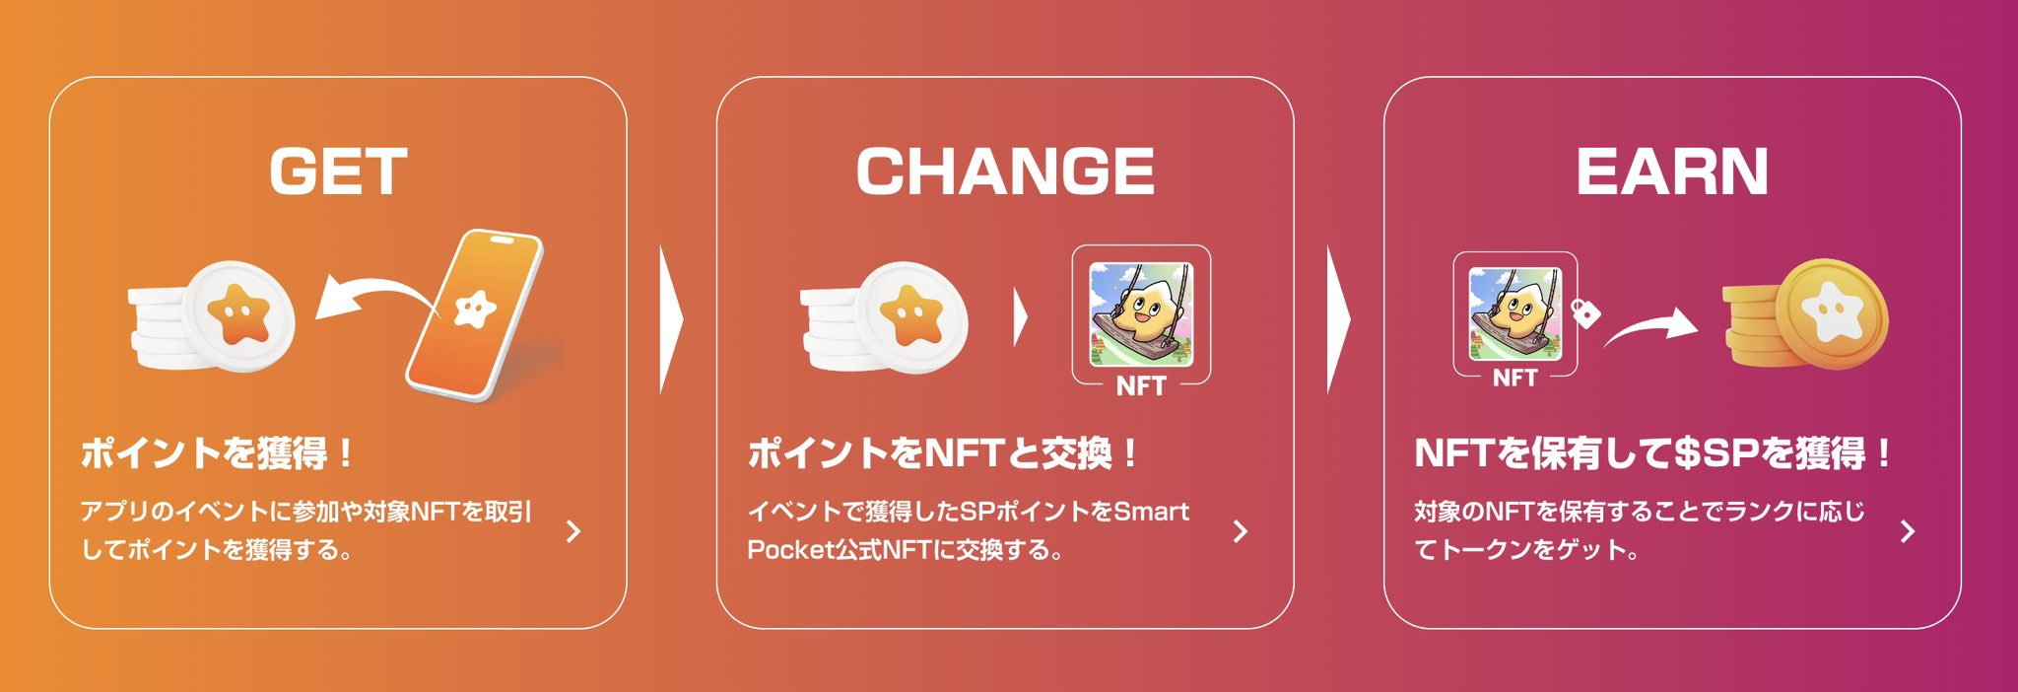
A
Saya pikir metode acara dll akan berubah untuk setiap proyek, tetapi kami berpikir tentang NFT Collection terbatas pada poin dan bertukar dengan produk terbatas poin lain.
Di sisi lain, kami juga berpikir untuk memegang hadiah yang dapat berpartisipasi menggunakan poin.Dengan hadiah normal, jumlah peserta terlalu besar dan tingkat kemenangannya sangat rendah, tetapi dengan membuat poin menggunakan poin, hanya mereka yang mengkonsumsi poin yang dapat berpartisipasi dalam lotere dan meningkatkan tingkat kemenangan.。Kami berencana untuk melakukan acara yang dapat ditukar dengan berbagai NFT dan NFT terbatas kapan saja.
Q.
Saya pikir lebih mudah menggunakannya dengan Apple Watch dll., Tapi bagaimana?
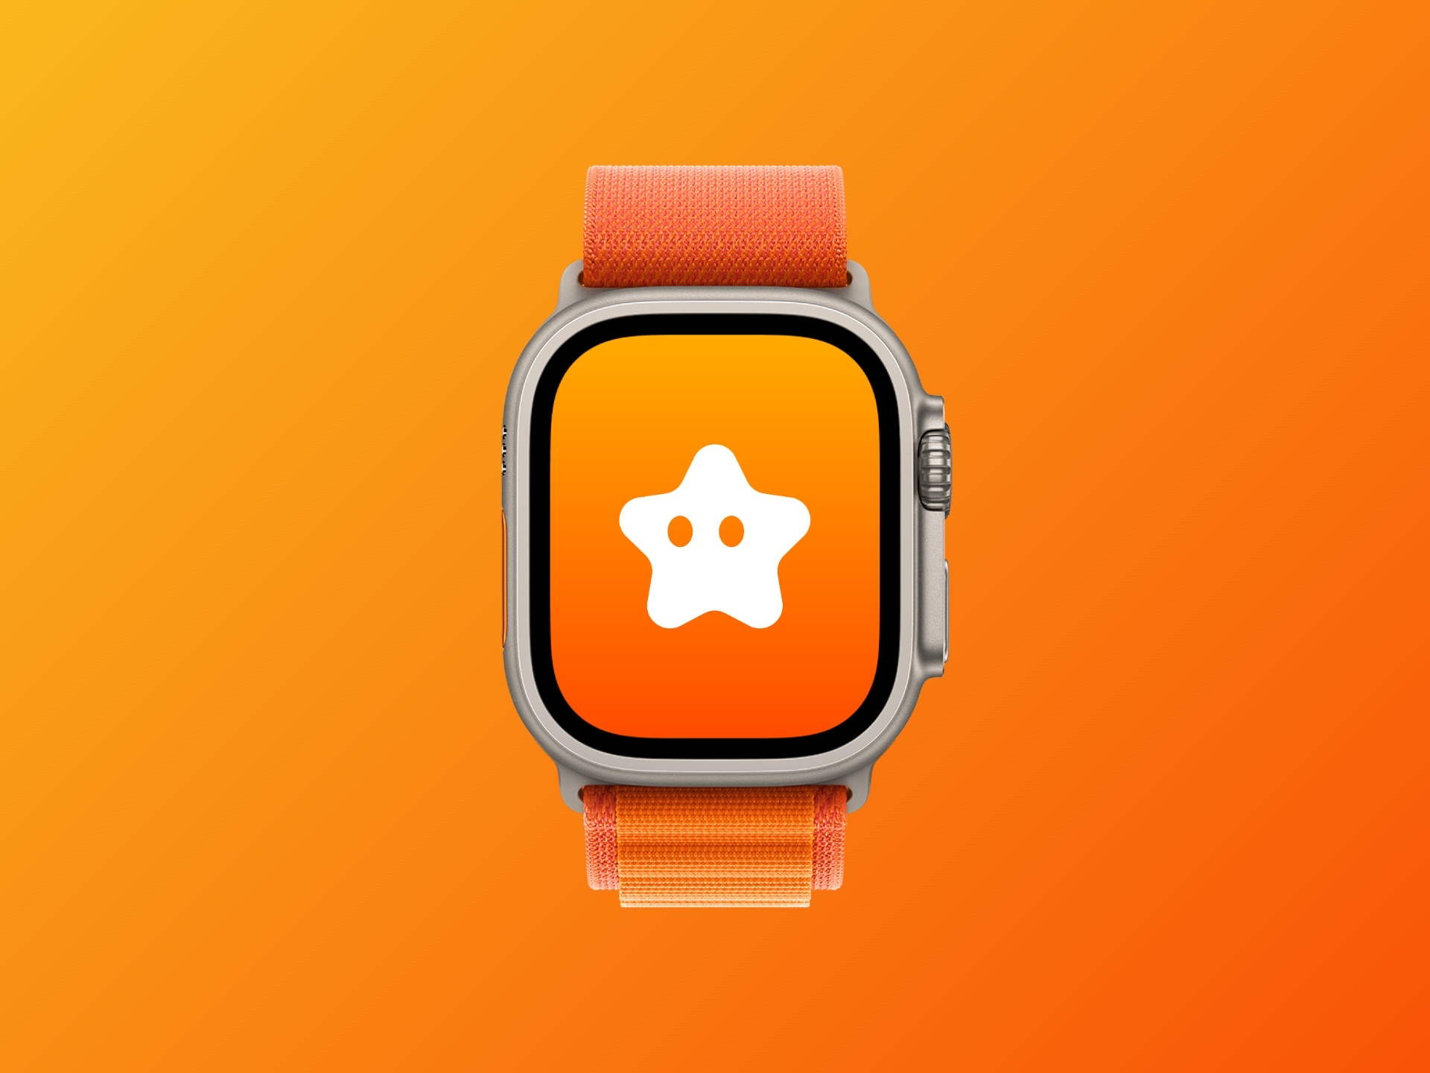
A
Tentu itu bagus.Saya pikir itu sangat menarik jika Anda dapat memeriksa poin dengan Apple Watch atau memeriksa acara.Misalnya, saya pikir Anda dapat menampilkan titik layar standby seperti widget, atau mungkin Anda dapat melihat saldo dengan paypay, tetapi karena widget disesuaikan sekarang, Apple Watch dan para insinyur juga sekali. Lihat dan periksa dan periksa dan periksa dan periksa. Cobalah untuk melakukannya, dan jika Anda secara teknis mungkin, saya ingin mengadopsi ide ke arah menerapkannya.Terima kasih atas tanggapan Anda yang berharga.
Q.
Tertulis bahwa poin SP akan digunakan untuk pelatihan hewan peliharaan, tetapi apakah aplikasi Smartapoke menjadi permainan pelatihan?
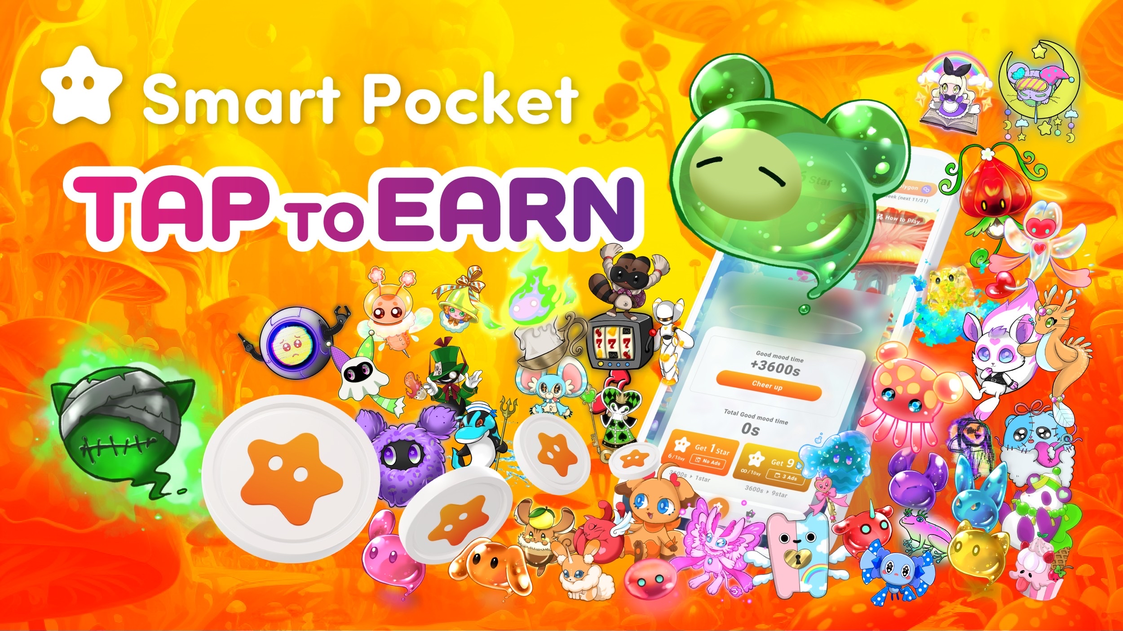
A
Saya akan menyiapkan NFT khusus dalam bentuk hewan peliharaan digital, tetapi sepertinya toko point, jadi Anda mendapatkan NFT hewan peliharaan digital di sana, dan token meningkat dengan memelihara karakter. Sesuatu seperti ini akan dimulai.Setelah implementasi fungsi, kami berencana untuk mengumumkannya secara rinci.Konten dijadwalkan untuk mendapatkan sesuatu seperti tap untuk mendapatkan, mengetuk karakter dan membelai sambil menonton suasana hati, itu terlihat seperti gambar Tamagotchi, dan itu terlihat seperti versi crypto. Jadilah.Anda bisa mendapatkan token, dan saya ingin membawa mereka ke arah yang bisa digunakan anak -anak untuk mendapatkan permen.
Q.
Apakah token SP terdaftar dari Bitget?
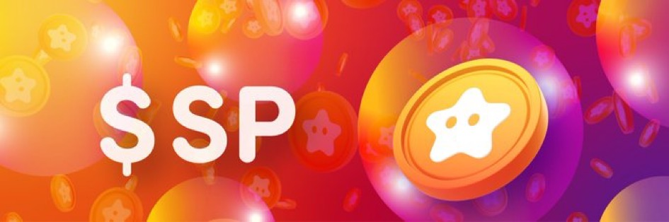
A
Kami akan mengumumkan segera setelah pertukaran yang terdaftar diputuskan.
Q.
Apakah ini hanya sistem lingkungan untuk poin?Apakah ada rencana untuk membangun ekosistem yang telah masuk ke proyek kolaborasi?
A
Poin SP dan Token SP akan menjadi basis utama.Ada banyak proyek yang berkolaborasi, jadi misalnya, kolaborasi NFT akan keluar, dan di masa depan, kami akan bekerja sama dengan berbagai pemerintah daerah untuk membuat NFT, dan menggunakannya ketika kami datang untuk bepergian dengan inbound. Kami berencana untuk Lanjutkan dengan NFT dan sebagainya, dan poin akan terhubung ke tempat dan token seperti itu akan terhubung.
Di masa depan, jumlah proyek yang akan berkolaborasi akan meningkat di masa depan, sehingga fungsi baru setiap kali, dan mekanisme yang tidak saya jelaskan sekarang akan menjadi lebih banyak ide dari masyarakat. Saya berpikir untuk mempekerjakan, Jadi saya pikir fungsi seperti itu akan terus keluar.
Q.
Negara mana yang ada?
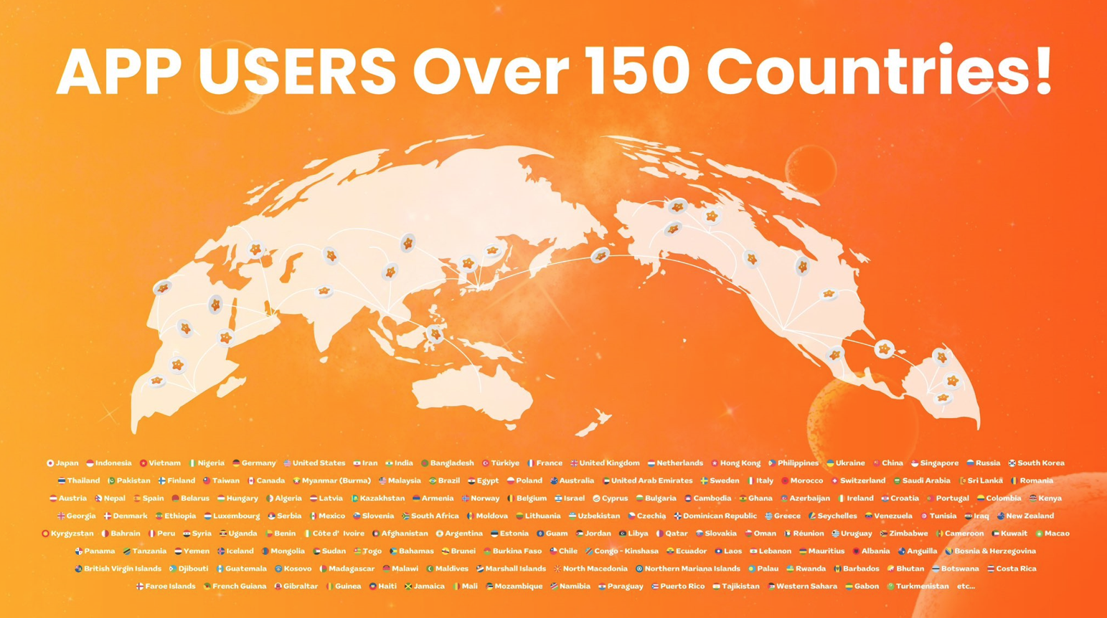
A
Agar dari negara -negara teratas, dalam urutan Jepang, Indonesia, Vietnam, Nigeria, Jerman, Amerika Serikat, Iran, Bangladish, Turki, Prancis, Inggris, Inggris, Hondand, Filipina, Ukraina, The Ukrain Singapura, Singapura, Korea Selatan, Pakistan, Pakistan, Pakistan., Finlandia, Taiwan, Kanada, Myanmar, Malaysia, Brasil, Mesir, Polandia, Polandia, Dubai, Swedia, Italia, Italia, Maroko, Swiss, Saudia, Sri Lanka , Rumania, Austria, Nepal, Spanyol, Belarus, Hongaria, Latvia, Latvia, dll. Seperti ini, dan tampaknya berlanjut.
Ⅲ.akhir
Mako
Itu hampir 20:00 dalam waktu singkat, jadi saya ingin bertanya kepada pendengar apakah Anda memiliki pesan dari Yuda.
Yuda
Ya.Terima kasih banyak telah berpartisipasi dalam banyak orang saat ini selama waktu sibuk di malam hari.
Mulai sekarang, kita akan mengembangkan titik umum di dunia dengan SmartPocket, tetapi sekarang 150 negara, tetapi kita akan menyebarkannya di masa depan, jadi kita akan menyebarkannya ke dunia sekarang, jadi pastikan untuk melakukannya Gunakan di SmartPocket. Jika Anda berpartisipasi dalam perselisihan, dll. Dan mengumpulkan poin -poin dari tahap ini, Anda akan bisa mendapatkan token di acara mendatang dan mengarah ke NFT yang terbatas.Berbagai acara resmi akan dimulai, jadi saya ingin Anda memulai dengan mendapatkan poin terlebih dahulu.Juga, jika aplikasi akan secara resmi dirilis di masa depan, fungsi undangan akan diimplementasikan, dan saya pikir orang yang belum berpartisipasi dalam crypto akan dapat dengan mudah berpartisipasi sekaligus saat ini, jadi dengan segala cara, dengan semua dengan semua Berarti. Saya berharap orang -orang di sekitar pengguna tidak akan dapat berpartisipasi dalam harga pasar yang hebat.Namun, bahkan jika Anda tiba -tiba membeli bitcoin, beberapa orang berpikir bahwa beberapa orang merasa sedikit terpisah atau berhenti mencoba melakukannya, jadi mulailah dengan aktivitas POI terlebih dahulu. Pertama -tama, Anda memiliki pengalaman mengumpulkan poin, menggunakan titik itu Dapatkan token, atau mendapatkan NFT dengan gas -bebas jika Anda tidak memiliki NFT. Saya harap Anda bisa.
Pertama -tama, saya ingin Anda memiliki NFT, dan jika Anda tertarik dari sana, kami akan terhubung ke tempat Anda akan menjelajahi dunia blockchain bersama.SmartPocket disiapkan oleh mekanisme dan sistem di sana, jadi saya harap Anda dapat menggunakan ini dan melanjutkan dengan komunitas dengan penyebaran blockchain bersama -sama.Setelah itu, saya ingin lebih banyak berkolaborasi dengan berbagai proyek di masa depan, jadi jika Anda dapat mendengarnya, kami akan menggairahkan crypt saat melakukan berbagai proyek kolaborasi dan acara menggunakan poin. Saya harap Anda bisa pergi.Terima kasih banyak.
Kami akan mengumumkan berbagai token di masa depan, jadi saya harap Anda dapat menetapkan pemberitahuan akun X SmartPocket dan Bitget dan menantikan pengumuman di masa depan.Terima kasih.
Mako
Ya terima kasih.Kemudian, saya pikir semua orang lakukan dengan penurunan harga pasar dari sini, tetapi mereka yang belum melakukannya, mereka yang belum memasuki tangisan, belum terlambat, jadi pertama -tama. Mari kita mulai dengan.Jika Anda sedikit tertarik, silakan ikuti akun Yuda dan mulai SmartPocket.Jika menarik dari sana, silakan mendaftar Bitget.Saat ini, jika Anda mendaftar dari akun resmi Bitget Japan, ada berbagai kampanye seperti diskon 30 %, jadi silakan periksa.Ya.Terima kasih, pendengar dan yuda yang datang hari ini.Terima kasih atas kerja keras Anda.Terima kasih banyak.
Yuda
Ya, saya minta maaf.
Ⅳ.ringkasan
○ Ringkasan AMA
<Tindakan Saat Ini>
○ Aplikasi dan Fungsi SmartPocket
• Ikhtisar: Aplikasi yang memungkinkan Anda mendapatkan poin SP di dunia.Ini diposisikan sebagai versi bitcoin.
• Kemungkinan: Poin yang diperoleh dapat digunakan untuk memperoleh item dan token digital.
○ partisipasi dan pendidikan
• Kemudahan akses: Menerapkan login dalam akun Meta Mask atau Google.Bahkan jika Anda tidak memiliki pengetahuan tentang blockchain, Anda dapat dengan mudah mulai mendapatkan poin.
• Pendidikan: Mempromosikan pendidikan blockchain menggunakan manga dan animasi.Memberikan konten yang dapat dinikmati oleh anak -anak kepada orang dewasa.
○ Komunitas dan Dukungan
• Komunitas Internasional: Memberikan dukungan di sekitar 150 negara dalam 17 bahasa.
• Dukungan Pelanggan: Ini memiliki fungsi dukungan yang konsisten dan menanggapi pertanyaan pengguna.
<Future Measures>
○ Perluasan token dan ekonomi
• Penerbitan Token: Token SP dijadwalkan akan dikeluarkan.
• Ekonomi Token: Promosi kegiatan ekonomi menggunakan poin dan token.Misalnya, token dapat diperoleh dengan saham NFT, atau poin diberikan saat membeli dan menjual NFT.
○ Kolaborasi dengan konten
• Koleksi NFT: Saat ini berkolaborasi dengan lebih dari 700 koleksi NFT Jepang dan akan terus meningkat di masa depan.
• Kerjasama dengan Pencipta: Mendukung penyebaran karya ke dunia melalui kolaborasi dengan pencipta individu.
○ Peningkatan fungsi dan komunitas baru
• Acara dan Fungsi: acara kuis yang diadakan dan memperkenalkan undangan yang membuat pengguna mendapatkan poin satu sama lain.
• Digital Pet NFT: Memperkenalkan mekanisme yang meningkatkan token dengan menggunakan NFT PET digital pada titik tersebut.
○ Kerjasama dengan Komunitas Lokal
• Kerjasama dengan pemerintah daerah: Membuat NFT lokal bekerja sama dengan berbagai pemerintah daerah.Kami juga merencanakan pengembangan NFT untuk wisatawan.
⭕️ poin potensial
Bagaimana menurutmu?
Banyak ide inovatif yang membuat Anda merasa seperti!Lai
Di antara mereka, enam poin yang diperhatikan oleh tim solusi ini!Lai
① Mekanisme yang mengarah pada monetisasi
・ Token SP didistribusikan oleh pasak saku (NFT).
・ Ini diberi peringkat sesuai dengan jumlah karya yang dimiliki dan kontribusi perselisihan, dll., Dan rasio distribusi perubahan token SP!
・ Terdaftar sebagai token on -de.
・ Saat membeli dan menjual NFT, baik penjual dan pembeli dapat membeli dan menjual poin untuk meningkatkan likuiditas.
→ Mekanisme yang dapat memonetisasi tanpa risiko terlalu panas!LaiSaya ingat bahwa saya khawatir tetapi saya tidak mengerti, dan saya ingat NFT dengan rasa takut.Sangat menyenangkan untuk berpartisipasi dengan aman dari ambang batas rendah dan menikmati dunia crypto!
Kami juga mempromosikan produksi gambar penjelasan Jepang dari Smart Pocket. Saya pikir penjelasan bahasa Jepang yang mudah -untuk -memahami sangat penting untuk fungsi -fungsi seperti menguntit dan pangkat.🚀Https: //twitter.com/daruman_jp/status/17546969419772236? Ref_src = TWSRC 5ETFW%7ctwcamp%5etweet -IlMbed%7ctwter 17763844d701%7ctwcon%5es1_ & ref_url = https%3a%2f%2fnote.com%2fnbe261d7ca12c% 3fprev_access_key%
② "Acara Kuis" yang dijadwalkan akan diadakan
・ Sambil memperdalam pemahaman Anda tentang daftar putih dan melek huruf, Anda bisa mendapatkan poin SP dan token SP dengan menjawab kuis terkait.
→ Saya pikir itu akan menjadi ukuran pendidikan penting yang bertujuan menikmati mata uang virtual dan dunia Web3 dengan aman alih -alih hanya mendapatkan token.Saya pikir itu akan menjadi proyek yang sangat menarik yang dapat Anda nikmati, belajar, dan mendapatkan uang saku sebagai langkah untuk menumbuhkan tiga jaring dari nol bass, yang digambar oleh Yuda.
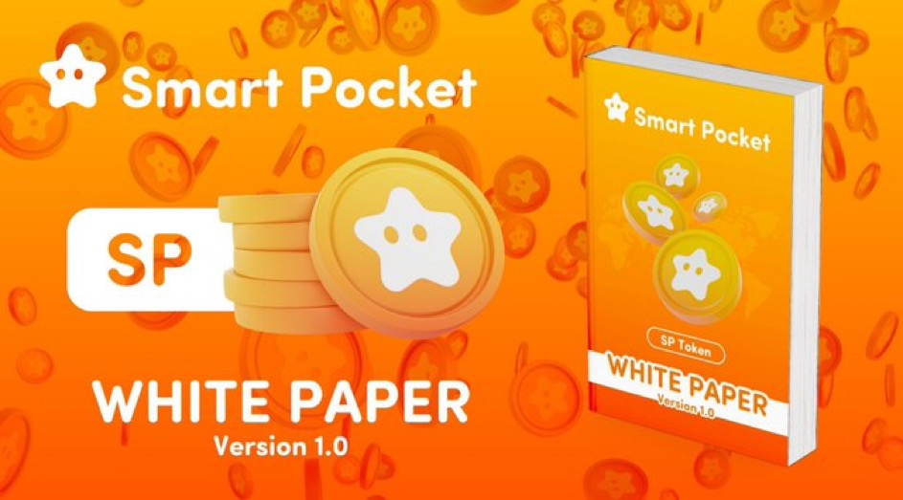
③ "Fungsi Undangan" akan diimplementasikan
・ Fungsi undangan baru akan diimplementasikan di aplikasi.Suatu acara akan diadakan untuk mendapatkan titik SP untuk sisi yang diundang dan sisi yang telah diundang.
→ Diharapkan bahwa itu akan berkontribusi secara signifikan untuk perluasan pengguna lebih lanjut.Karena tidak ada risiko, Anda dapat merekomendasikannya dengan teman, mitra, dan keluarga Anda dengan percaya diri!Lai
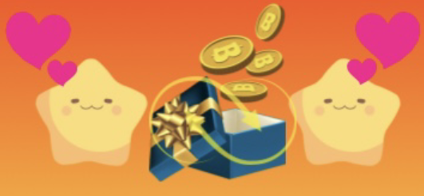
④ "Point Shop" akan diterapkan
・ Dapat dipertukarkan dengan item digital, dll. Menurut poin
→ Salah satu highlight di masa depan adalah "Digital Pet NFT"!LaiDengan memiliki NFT, Anda dapat menikmati pelatihan seperti "Tamagotchi", dan Anda bisa mendapatkan token dll. Dalam prosesnya!LaiYang mengatakan.Kelompok usia pengguna "Tamagotchi", yang memiliki beberapa epidemi, luas, dan citra versi NFT ini tampaknya menjadi konten yang dapat dinikmati semua orang sambil merasakan kesegaran dan nostalgia!Lai
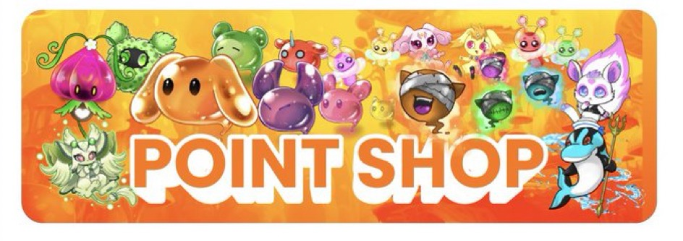
⑤ Diadakan hadiah menggunakan poin
・ Acara giveaway seperti AL hanya untuk mereka yang menggunakan poin yang diperoleh akan diadakan.
→ Selain lebih dari 700 koleksi NFT terkenal di Jepang, selain kolaborasi baru dari jaringan Japan DAO dan Smart Pocket, yang langka dari proyek yang sangat populer diharapkan.Pada saat itu, diharapkan bahwa kemenangan acara Giveaway akan menguntungkan dengan memanfaatkan poin.Anda dapat mengandalkan probabilitas, bukan keberuntungan!
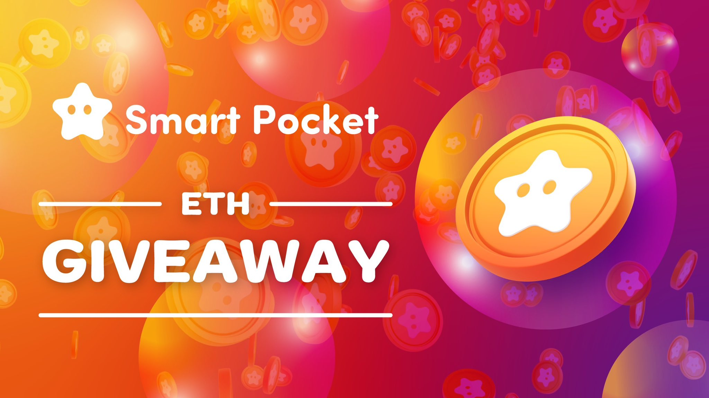
Pertemuan besar Jepang NFT ada di tren Twitter. Terima kasih banyak atas partisipasi Anda!Let's deliver Japan NFT to the world together by Twitter users 🚀 🚀 🚀 🚀 🇯🇵 🚀 🚀 Ref_SRC = TWSRC%5etfw%7ctWcamp%5etweeteneD%7ctWterm%5E1676389738973876160%7ctWGR%5EB83724B2491020FE4494949414177684FBD 46D701%7CTWCON%5ES1_ & Ref_URL = https%3a%2f% 2fnote.com%2Fpreview%2Fpreview%2FNBE261D7CA12C%3FPREV_ACCESS_KEY%BF08E33771F45C8
⑥ Langkah -langkah bekerja sama dengan berbagai kota
・ Kami berencana untuk membuat NFT bekerja sama dengan berbagai pemerintah daerah di Jepang.
→ Diharapkan bahwa NFT dengan orang -orang masuk yang datang ke Jepang dan menikmati perjalanan domestik akan digunakan saat bepergian ke daerah tersebut saat bepergian ke daerah tersebut.Selain itu, holding NFT ini juga akan menyebabkan poin dan token.Partisipasi perusahaan domestik besar terus berlanjut, dan momentum untuk NFT, yang dapat dikatakan sebagai kebijakan nasional, diperkirakan akan meningkat di masa depan!
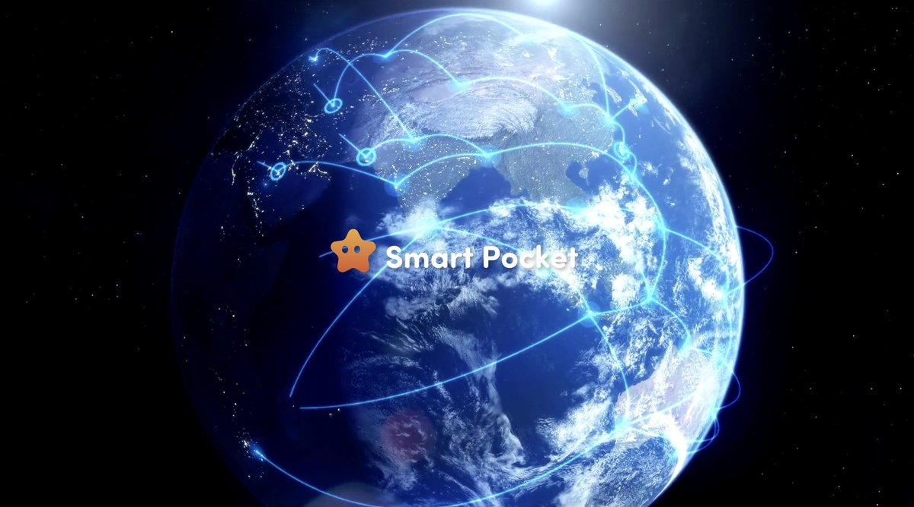
Kali ini, saya tidak bisa berbicara dengan banyak konten.
Baik kelinci dan tanduk cenderung semakin banyak mata dalam tren "saku pintar" dan "Japan Dao" di masa depan!Mari nikmati kegembiraan ini untuk membuka era baru!Lai
Jika keluarga SP berkumpul, Anda pasti akan dicapai. Kata sandi adalah SP🌟
Kami akan terus memberikan informasi baru kepada pengguna segera setelah majalah Smapke di masa depan.
Jika Anda tertarik dengan saku pintar Anda, silakan ikuti akun X resmi dengan "Smapke Magazine".
Akun X Resmi: https: //twitter.com/smapocket
Perselisihan Resmi: https: //discord.com/invite/smartpocket

